中国移动通信集团河南有限公司平顶山分公司

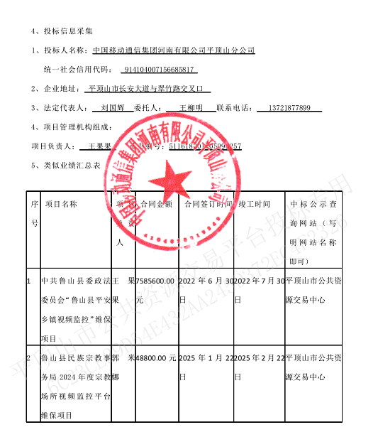

河 南 鑫 卓 飞 智 能 化 工 程 有 限 公 司
